Kịch bản 3: Cấu hình HSRP
+ Cấu hình IP ảo chung cho mỗi VLAN
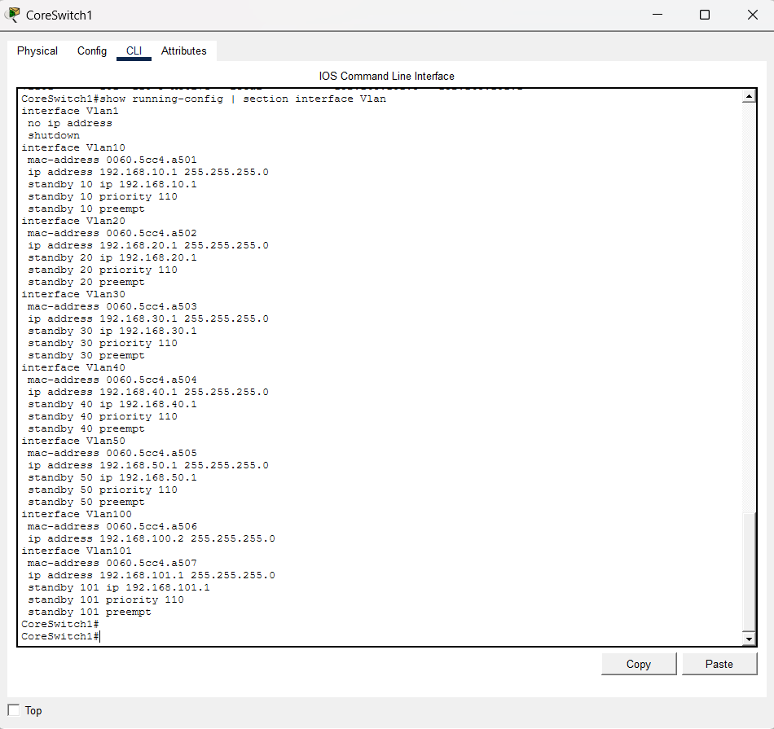
Hình: Cấu hình IP ảo chung cho mỗi VLAN trên CoreSwitch1
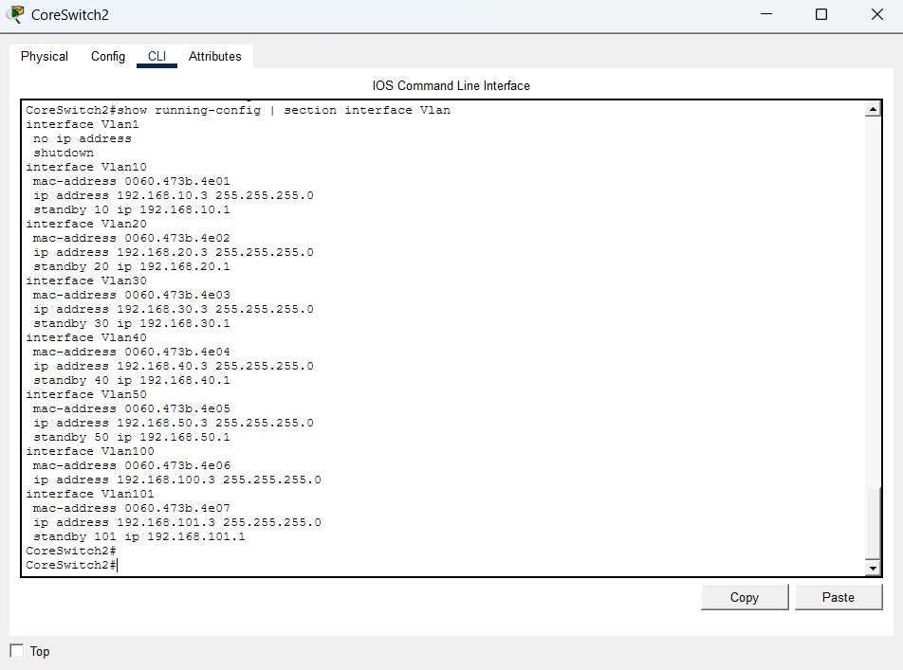
Hình: Cấu hình IP ảo chung cho mỗi VLAN trên CoreSwitch2
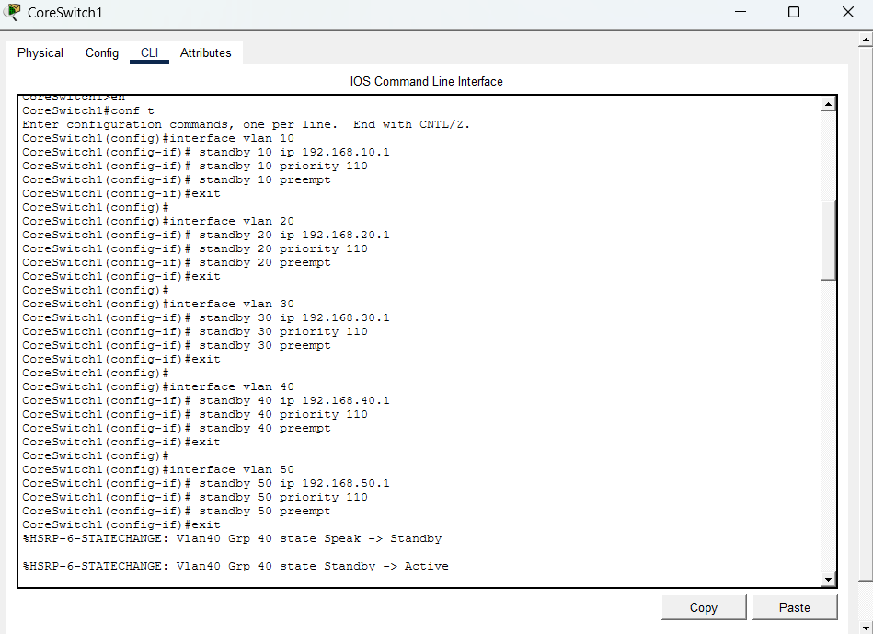Hình: CoreSwitch1 – Active
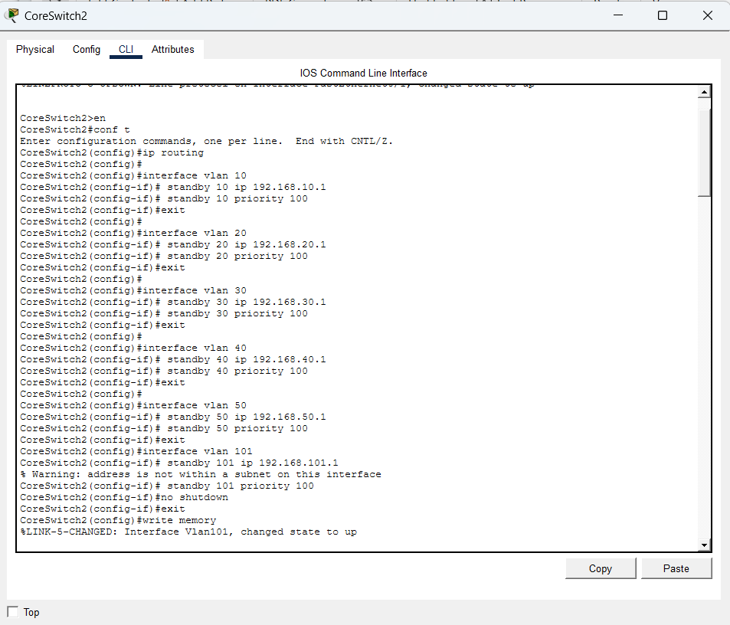
Hình: CoreSwitch2 – Standby

Kết quả:
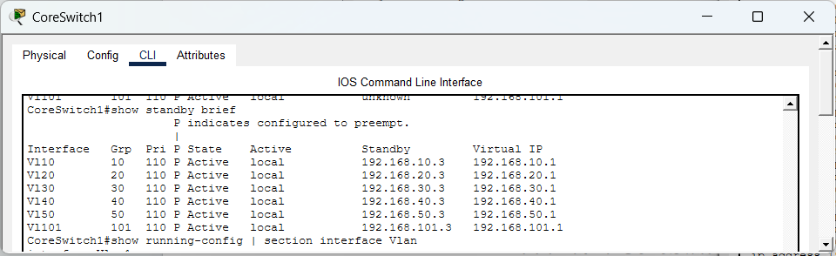
Hình: CoreSwitch1 là Active Router
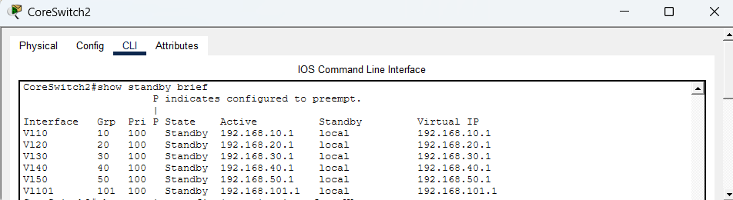
Hình: CoreSwitch2 là Standby Router
+ Kiểm thử dự phòng gateway
Bước 1: Ping từ PC1_KT → PC2_KT
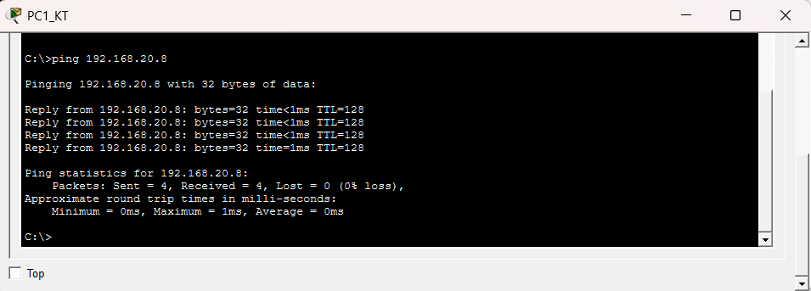
Hình: Ping từ PC1_KT đến PC2_KT
Bước 2: Tắt CoreSwitch1 và kiểm tra trên CoreSwitch2
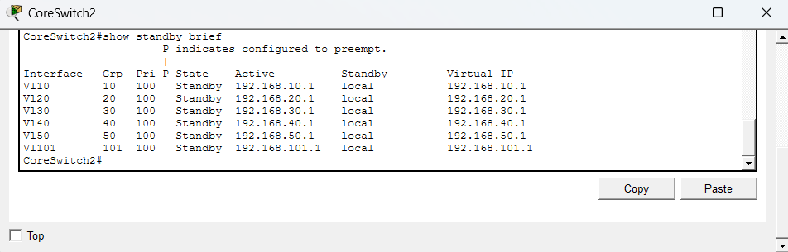
Hình : Trước khi tắt CoreSwitch1
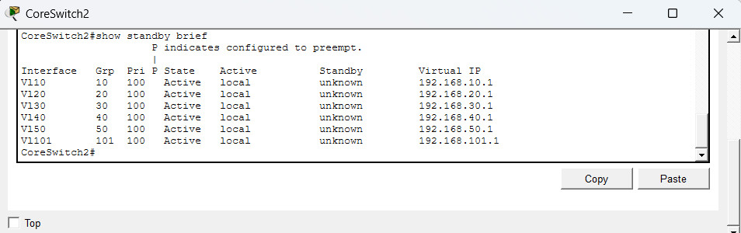
Hình : Sau khi tắt CoreSwitch1
Bước 3: Kiểm tra kết nối từ PC2_KT sau khi tắt CoreSwitch1-> CoreSwitch2 dự phòng hoạt động
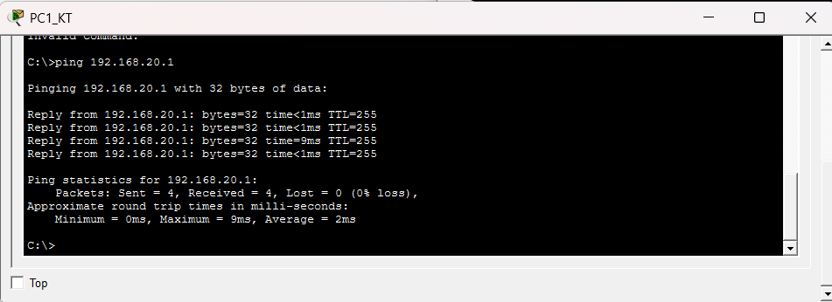
Hình: Kiểm tra kết nối từ PC1_KT

